linux | Windows
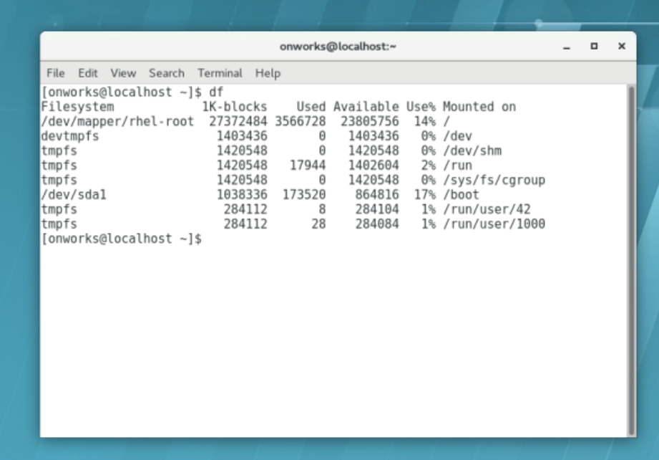 | 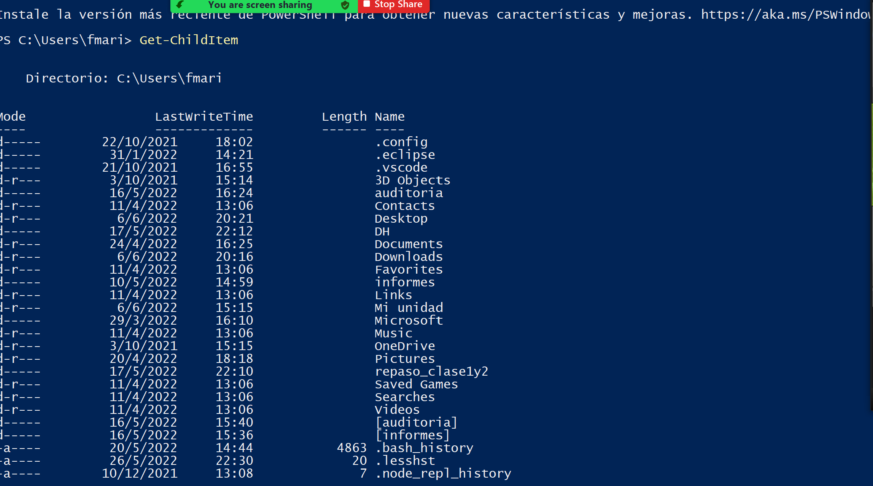  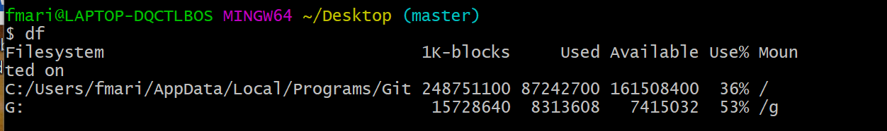
El comando “df” muestra todos los puntos de montaje del sistema (Ruta) y el espacio que está consumiendo en el disco. | 1.Utilizamos el comando “Get-ChildItem” en PowerShell (Windows+r => ejecutar comandos)  2. En consola GitBash el comando “df”
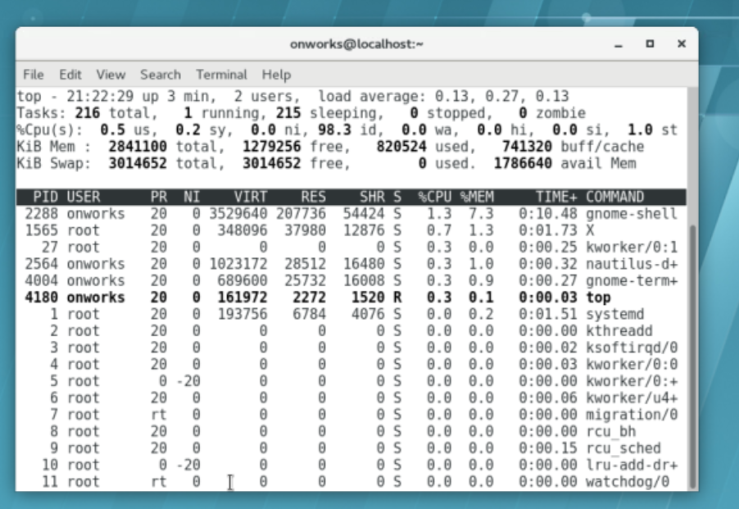 | 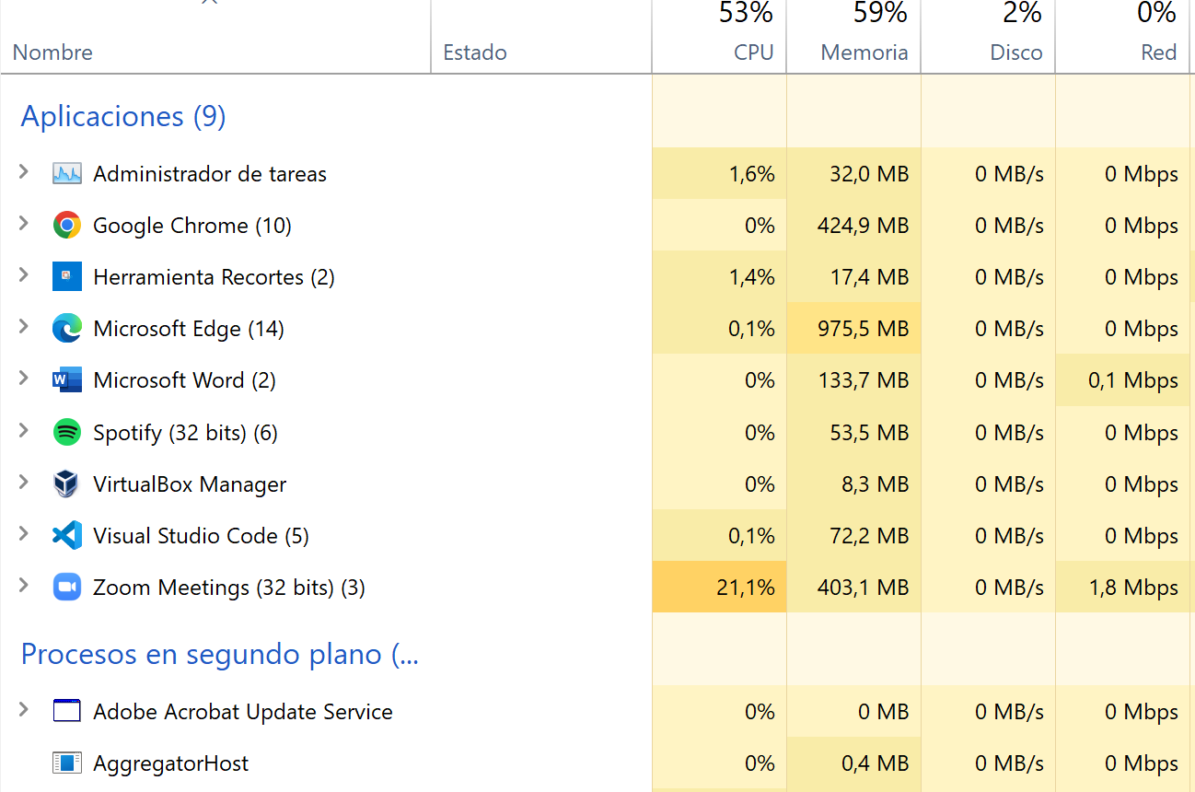
Comando en la Terminal (df + top)  Son las tareas que están ejecutando en tiempo real y cuantos recursos consumen. -Característica: Es más liviana, pero presenta más información. - | Equivalente en Windows: (Control + Alt + Suprimir) Administrador de tareas  Interfaz gráfica:  Característica: Es más intuitiva.

